首都博物馆文物征集成果展示（一）

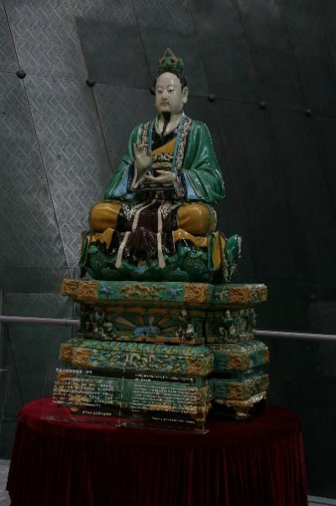
元始天尊琉璃塑像
明代
香港徐氏艺术基金会捐赠
由曾任全国政协常务委员、中国香港特区筹委会委员的香港收藏家徐展堂先生于2006年无偿捐赠。此像姿态端庄、工艺精湛，形体硕大、保存完整，堪称明代山西地区琉璃窑精品。

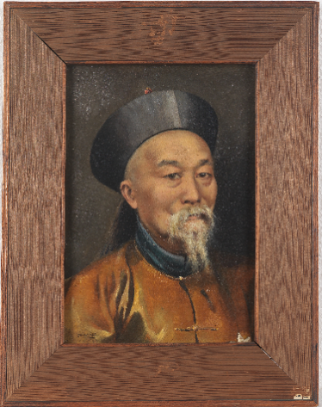
李鸿章画像
清末
美国休伯特•华士、苏珊•华士夫妇捐赠
荷兰画家胡博•华士为荷兰女王、朝鲜国王、慈禧太后等政要绘制过肖像，他曾经在19世纪末20世纪初两次造访中国。2011年捐赠者休伯特•华士将祖父胡博•华士绘制的满族青年肖像、福建水师军官之女肖像、苏州贵族女子肖像、袁世凯肖像、庆亲王奕劻肖像和李鸿章肖像共6幅油画作品无偿捐赠给首都博物馆。

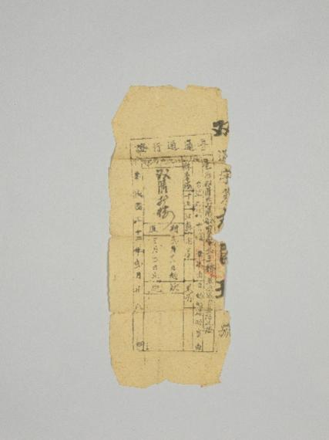
通行证
1943年
苏东海、王迪夫妇捐赠
2014年，著名博物馆学家苏东海先生偕夫人将毕生收藏的108件（套）近现代文物、资料无偿捐赠给首都博物馆，大部分属于苏东海夫妇参加革命工作以来的珍贵物证，既记录了个人的足迹也记录了波澜壮阔的时代。这件文物是1943年从沦陷区赴国统区的通行证。
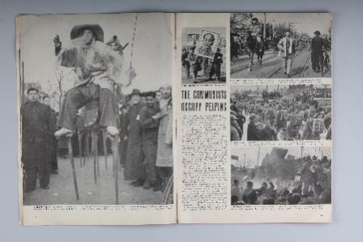
美国《生活》杂志
1949年2月28日
招思虹女士捐赠
美籍华人招思虹女士致力于在海外收集有关中国的近现代文物、史料，从2006年开始累计向首都博物馆无偿捐赠具有较高历史、文化价值的近现代文物和史料200余件。这册1949年2月28日美国《生活》杂志刊登了北平解放的新闻。

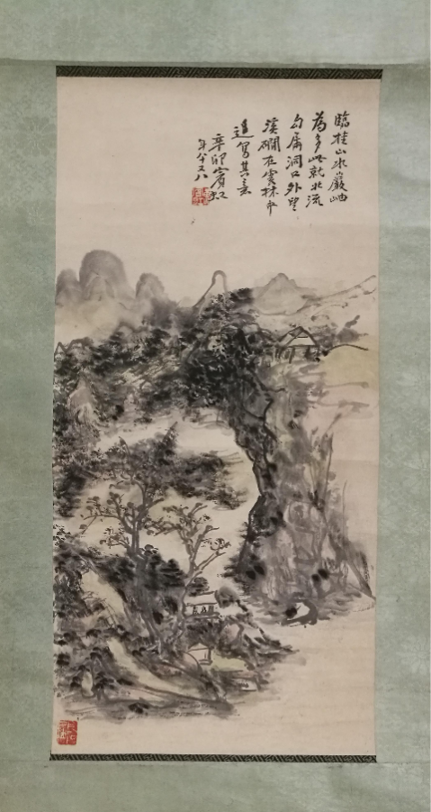
黄宾虹水墨山水
现代
北京市工商业联合会捐赠
2017年，北京市工商业联合会将珍藏多年的吴昌硕、徐悲鸿、黄宾虹等人所作26幅近现代名家书画作品无偿捐赠给首都博物馆，填补了首都博物馆部分艺术家作品的收藏空白。

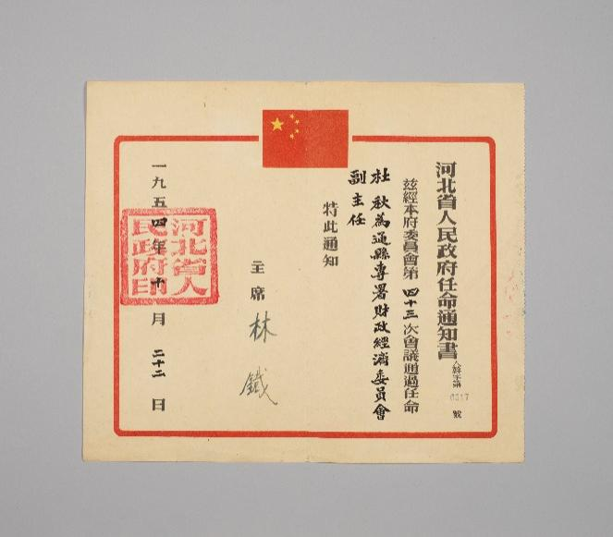
通县专署财政经济委员会副主任任命通知书
1954年
刘文科、彭京京夫妇捐赠
2020年，刘文科先生偕夫人将其父亲担任密云县县长委任状与通县专署财政经济委员会副主任任命书无偿捐赠给首都博物馆。河北省人民政府于1949年9月任命杜秋同志为密云县县长，于1954年10月改任为通县专署财政经济委员会副主任，彼时通县和密云县均隶属于河北省。这两件文物是记录北京市行政区划变迁、城市副中心建设发展历程的的珍贵物证。

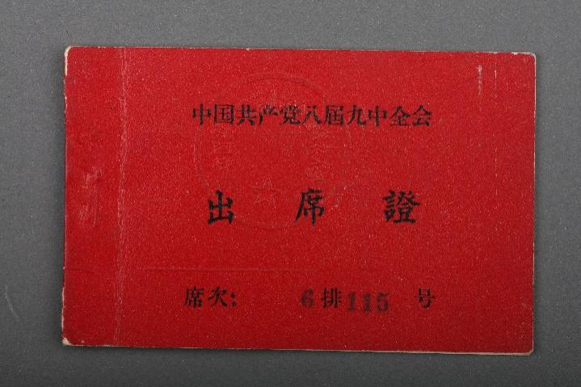
中国共产党八届九中全会出席证
1961年
张宝兴先生捐赠
2021年以来，收藏家张宝兴先生多次向首都博物馆无偿捐赠了成系列、有代表性的近现代文物共1143件，体现了建国后中国共产党的发展足迹与新中国的建设历程。

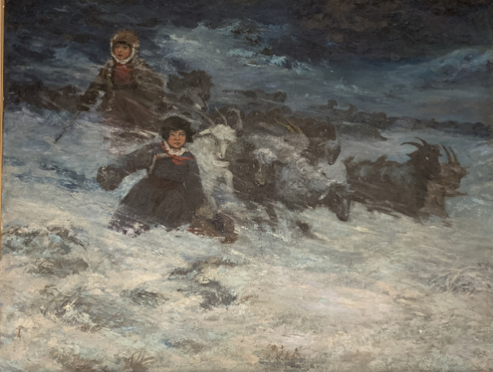
油画《草原小姐妹》
1964年
萨沄女士捐赠
2015年，已故蒙古族著名画家、原北京市美术家协会副主席官布先生的夫人萨沄女士将官布先生156幅代表性画作无偿捐赠给首都博物馆。这些捐赠品既有《草原小姐妹》、《诗人兴会更无前》等享誉全国的早期代表性油画作品，也包括《古北口雄姿》等晚年创作的国画山水，还有大量的素描速写手稿，完整地展现了官布先生的艺术人生。

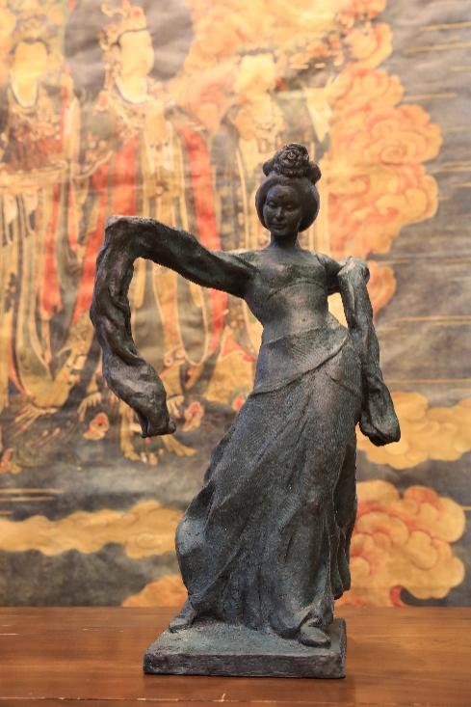
雕塑作品《唐风》
当代
旅美艺术家王维力先生遗属捐赠
旅美艺术家王维力先生于2021年1月7日去世，家属遵照王维力先生“艺术报国、艺术还乡”之遗嘱，将其存放于美国波士顿与北京的28件雕塑代表作品无偿捐赠给首都博物馆。

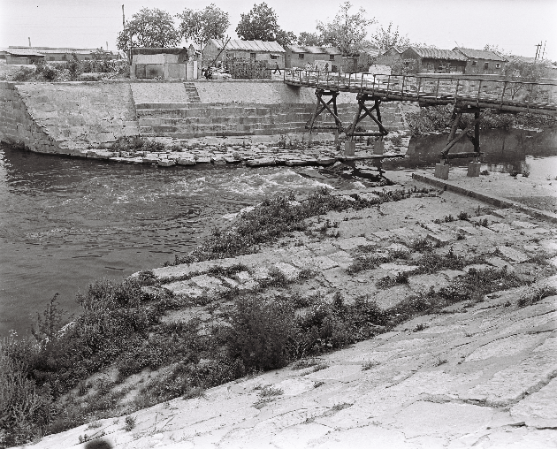
北京市通惠河上的庆丰闸照片
1981年
2022年刘世昭先生捐赠
知名摄影家刘世昭先生从1981年开始骑自行车从北京出发沿大运河拍摄照片，积累了大量的大运河沿线两岸珍贵影像。2022年，为支持北京大运河博物馆（首都博物馆东馆）建设，刘世昭先生将全部大运河题材照片的使用权无偿捐赠给首都博物馆。

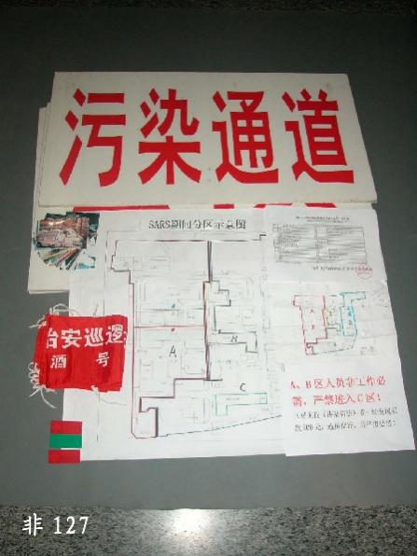
疫情隔离区标示牌
2003年
酒仙桥医院捐赠
秉承“为了明天收藏今天”的原则，2003年“非典”疫情甫一平缓，首都博物馆就启动了抗击“非典”专项征集工作以记录这一北京历史上的重大事件。征集的2322件物证资料均来自个人和相关单位、团体的无偿捐赠，真实地记录了北京抗击非典疫情的情况。

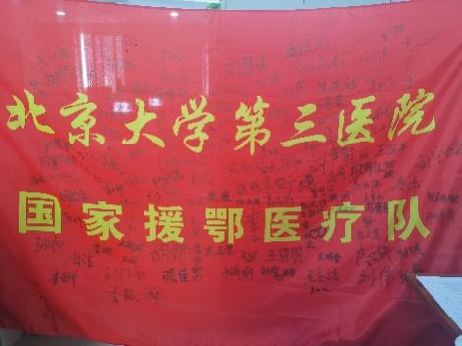
北京大学第三医院援鄂医疗队签名队旗
2020年
北京大学第三医院捐赠
2020年新冠肺炎疫情爆发后，首都博物馆再次启动了专项征集工作，得到了中共北京市委宣传部及相关委办局和全社会的大力支持，共征集到2858件实物及上万件影音视频资料，全面记录了北京市民万众一心、众志成城抗击新冠肺炎疫情的情况。

